Отчет по лабораторной работе №1
Тема: обработка и очистка данных на Python. Среда: VS Code, Python 3.12.

1. Что за данные
Мне достались данные World Bank (учебные файлы Земского) - три CSV файла: про население, про рождаемость и про миграцию. Всего 3 145 725 строк и 11 столбцов. Подробно все столбцы описаны в файле DATASET.md. Файлы большие (1.4 ГБ), разделитель точка с запятой, кодировка UTF-8.

2. Что поставил и настроил
Поставил Python 3.12 с сайта python.org (галочку Add to PATH отметил), потом VS Code и расширения: Python, Pylance, Jupyter, Ruff, GitLens. Сделал виртуальное окружение командой py -3.12 -m venv .venv и активировал его. Проверил что окружение активно (путь python указывает внутрь .venv). Библиотеки ставил через pip: pandas, polars, pyarrow, jupyter, matplotlib. Список сохранил в requirements.txt, а проект описал в pyproject.toml для poetry. На GitHub создал пустой публичный репозиторий и запушил первый коммит.

3. Colab
Сделал блокнот в Google Colab по инструкции из docs/COLAB.md: посмотрел версию питона (там своя, не 3.12), поставил pandas и polars, загрузил срез sample_200k.csv, вывел размер, типы и пропуски, построил график записей по годам. Ссылку с доступом Anyone with the link вставляю сюда: _______. Копию сохранил в GitHub через File -> Save a copy in GitHub.

4. Какие типы выбрал
Текстовые колонки с повторами (страна, регион, доход, код показателя, тема) перевел в category - так они занимают меньше места. Год в int16 (1960-2025 туда влезает), значение в float32 (точности хватает, а памяти в 2 раза меньше чем float64). Описание оставил строкой. Сноску удалил - она пустая на 92%. В категорию не стал переводить описание (там почти все значения разные, смысла нет).

5. Таблица 6. Сравнение форматов (срез 200 тысяч строк)
Формат | Размер, МБ | Запись, с | Чтение, с | Во сколько раз от CSV
CSV (исходный) | 52.98 | - | - | 1.00
Pickle | 66.76 | 0.041 | 0.040 | 1.26
Feather | 6.98 | 0.016 | 0.016 | 0.13
Parquet | 1.09 | 0.107 | 0.025 | 0.02
Parquet, только 3 столбца | - | - | 0.010 | -
Вывод: Parquet получился самым маленьким (в 48 раз меньше CSV), поэтому дальше работал с ним. Еще удобно что из Parquet можно читать только нужные столбцы - получается в 2-3 раза быстрее. Feather тоже быстрый, оставил его для промежуточных файлов. Pickle вышел даже больше чем CSV, да еще и небезопасный, так что его не использую.
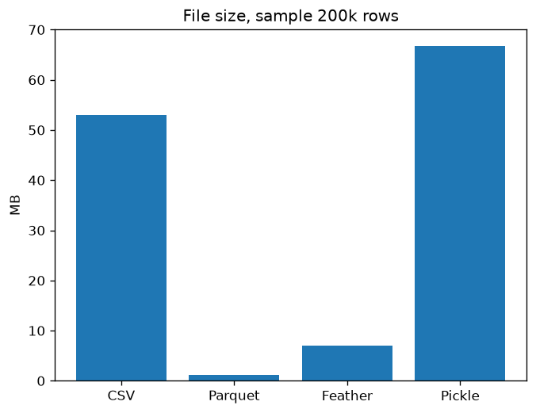
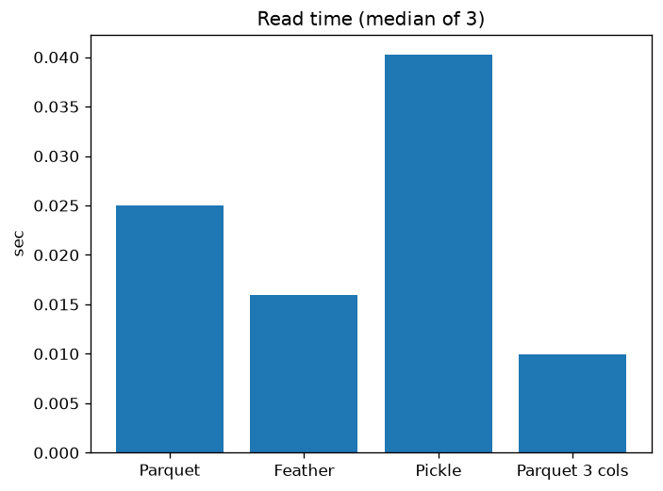

6. Таблица 7. Что дала смена типов
Показатель | До | После | Что вышло
Размер файла, МБ | 1.09 | 0.63 | стал меньше на 42%
Память, МБ | 66.8 | 30.8 | стала меньше в 2 раза
Время чтения, с | 0.022 | 0.022 | почти не изменилось
Время группировки, с | 0.026 | 0.024 | чуть быстрее
Вывод: памяти стало в 2 раза меньше, файл тоже ужался. Группировка стала быстрее, потому что числа сравнивать легче чем строки.
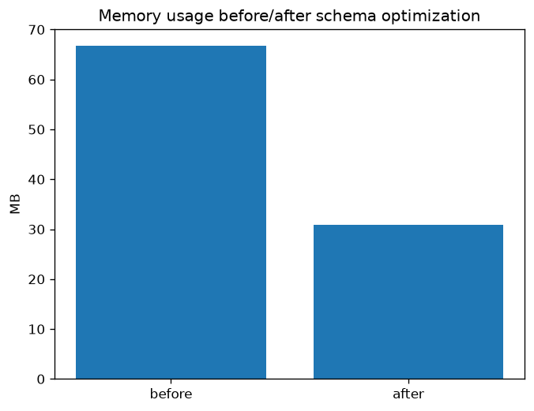

7. Таблица 8. pandas против polars
Операция | pandas, с | polars, с | Итог
Чтение | 0.020 | 0.046 | pandas быстрее
Фильтр | 0.014 | 0.002 | polars быстрее в 8 раз
Группировка | 0.005 | 0.005 | примерно одинаково
Сортировка | 0.028 | 0.003 | polars быстрее в 8 раз
Вся цепочка в polars (ленивый режим) | - | 0.008 | за один проход
Вывод: polars сильно быстрее на фильтре и сортировке, а чтение и группировка почти одинаковые. Ленивый режим удобный - собирает всю цепочку и выполняет за один проход.
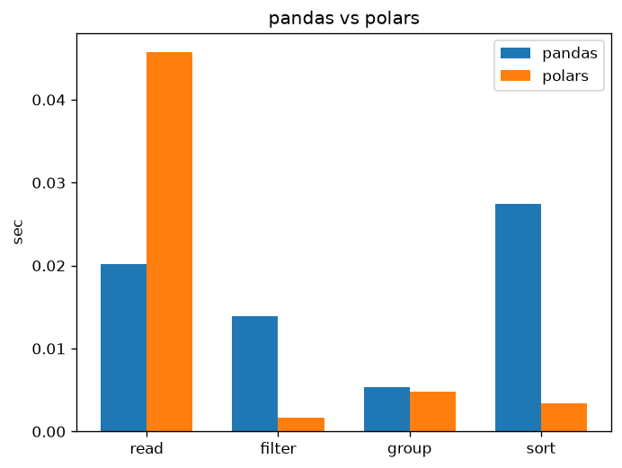

8. Что было не так с данными и как починил
1) Каждый файл ровно по 1048575 строк - это лимит экселя, данные обрезаны, тут ничего не поделать.
2) В первом файле значения типа "мар.73" - эксель превратил числа 3.73 в даты. Написал функцию, которая чинит их обратно. После починки пустых осталось 0.1%.
3) Регион и доход пустые у итоговых строк (Africa и т.п.) - это нормально, у них региона и нет.
4) Сноска пустая на 92% - удалил столбец.
5) Дубликатов не оказалось (проверил, удалилось 0).
6) Выбросы искать по всей колонке бессмысленно (там и миллиарды, и проценты вперемешку), поэтому я их не удалял, а просто пометил флажком is_outlier.

9. Было - стало
Строк было 3145725, стало 3145725 - ничего не потерял (а можно терять до 10% без объяснений). Столбцов было 11, сноску удалил, добавил флажок выбросов. Склеил 3 файла в один (проверил что столбцы одинаковые), дубликатов по ключу страна+показатель+год не нашлось. Блокнот и скрипт pipeline вызывают одни и те же функции из src, так что результаты совпадают. Запускал чистку два раза подряд - результат одинаковый. Если удалить interim и processed, все восстанавливается одной командой python -m src.pipeline.

10. База данных
Сделал 3 таблицы: countries (страны), indicators (показатели) и records (сами значения со ссылками на первые две). Это третья нормальная форма: регион зависит только от страны, а описание только от показателя, поэтому они живут в своих таблицах и не повторяются в каждой строке. Схемы лежат в sql/schema_sqlite.sql и sql/schema_postgres.sql.
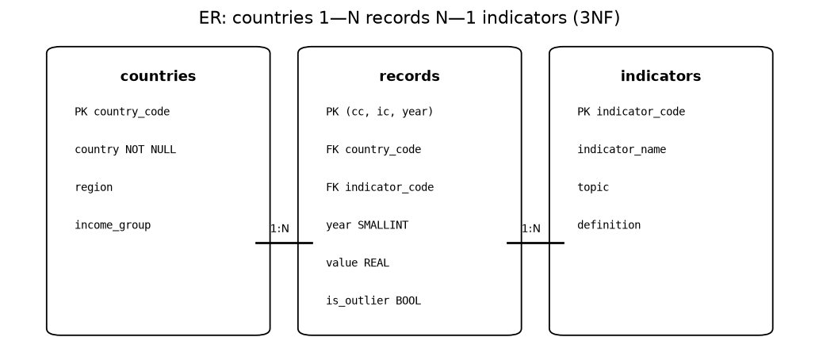

11. Таблица 9. SQLite и PostgreSQL
Показатель | SQLite (замерил) | PostgreSQL
Загрузка, с | 23.1 | COPY быстрее (сервер не ставил, по методичке)
Размер, МБ | 349.6 | примерно столько же
Группировка, с | 0.61 | так же
Выборка по годам без индекса, с | 0.184 | так же
Выборка с индексом, с | 0.048 | индекс тоже ускоряет
Контрольные запросы: посчитал строки (3145725), сгруппировал по показателям (1486 групп), выбрал диапазон лет. Без индекса выборка 0.18 с, с индексом 0.05 с - разница в 3-4 раза. Вывод: SQLite простая, файл прямо в проекте, хватает для одного человека. PostgreSQL нужен когда пользователей много и надо чтобы все одновременно писали - для курсовой и API лучше он. Пароли храню в .env, в git он не попадает.

12. Общий вывод
Главное что понял: если бы я не починил "мар.73" обратно в числа, то потерял бы треть первого файла. Выбросы удалять не стал, потому что в одной колонке намешаны миллиарды и проценты - удалил бы нормальные данные. Из-за обрезки экселя данные неполные, это надо помнить когда буду делать выводы в следующих лабах. А еще средние по всей колонке value считать нельзя - только внутри одного показателя, иначе бред получится.

